Lab03: Resources

Mục tiêu:

* Cách tạo các tài nguyên và phân nhánh thư mục theo cấu hình hạn định bằng Eclipse.
* Thực hành tạo các tài nguyên Drawable XML (Bitmap, NinePatch, Layer, State, Clip, ..).
* Thực hành tạo các tài nguyên giá trị {String, Color, Dimension, Integer, ..)
* Thực hành tạo tài nguyên Layout XML.
* Thực hành tạo tài nguyên Menu XML.

Thực hiện:

1. Mở dự án Lab03 từ file
   1. “*lab03_blank_import.zip*” bằng chức năng *File* => *Import..*
   2. Hoặc “*lab03_blank_new.zip*” bằng chức năng *File* => *New..* => *Android project* => ”*Create project from existing source*”
   3. Nếu không có các project import thì tạo mới project và thiết kế layout như kết quả yêu cầu. (Đặt tên Activity chính là “*Lab03Activity*”)
2. Triển khai ứng dụng lên máy ảo
   1. Lựa chọn máy ảo cấu hình *HVGA*:
      1. Screen size = 320x480
      2. Density = 160
   2. Tạo Run target cho dự án
      1. Từ menu chức năng *Run* => *Run Configuration*..
      2. Nhấn chuột phải vào mục *Android Application* chọn *New* (hoặc Double click vào mục Android Application), sau đó chọn dự án *Lab03* (hoặc *Lab03Activity*) cho thuộc tính “*Project*”, đặt tên cho target là *Lab03*
      3. Nhấn *Apply* để lưu
      4. Nhấn *Run* để triển ứng dụng lên máy ảo.

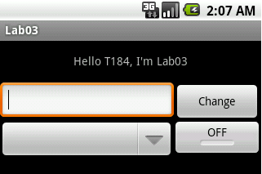

1. Từ cửa sổ *Package Explorer* của dự án, mở file */res/layout/main.xml*
2. Mở các cửa sổ chức năng của công cụ *Android Layout Editor*:
   1. Outline: Từ menu *Window* => *Show View* => *Outline* (Alt + Shift +Q, O)
   2. Properties: Từ menu *Window* => *Show View* => *Others..* => *General/Properties*

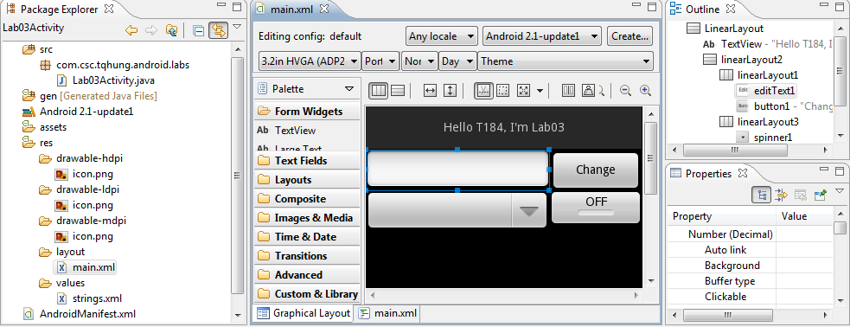

1. Tạo các Color Resource
   1. Từ cửa sổ *Package Explorer* của project, tạo mới một *Android XML file* và đặt tên là *mycolor.xml* (chuột phải vào */res* => chọn *Android XML file* => nhập “*btncolor.xml*” vào ô “*File*”
   2. Chọn radio button “*Values*”
   3. Kiểm tra giá trị ở ô “*Folder*” sẽ là “*/res/values*”, giá trị ở combobox “*Select the root element for the XML file*” sẽ là “resources”. Nhấn “*Finish*” để tạo file.
   4. Từ cửa sổ “Android Resources” của file *mycolor.xml*, nhấn button “Asd”, chọn item “Color” và thực hiện tạo các giá trị màu: {(RED,#F00), (GREEN, #0F0), (BLUE, #00F)}

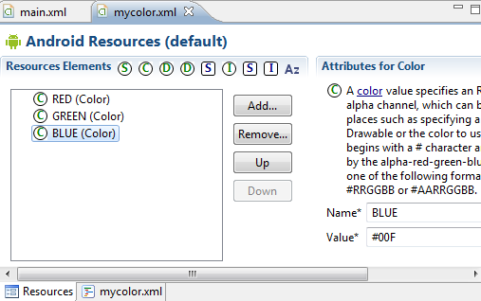

Ở thẻ XML của file “mycolor.xml” sẽ có nội dung:

<resources>

<color name=*"RED"*>#FF0000</color>

<color name=*"GREEN"*>#00FF00</color>

<color name=*"BLUE"*>#0000FF</color>

</resources>

1. Tạo Color State List:
   1. Từ cửa sổ *Package Explorer* của project, tạo mới một *Android XML file* và đặt tên là *btncolor.xml* (chuột phải vào */res* => chọn *Android XML file* => nhập “*btncolor.xml*” vào ô “*File*”
   2. Chọn radio button “*Color List*”, kiểm tra giá trị ở ô “*Folder*” sẽ là “*/res/color*”
   3. Chọn giá trị “*selector*” cho combobox “*Select the root element for the XML file*”. Nhấn “*Finish*” để tạo file.
   4. Nhập nội dung cho file btncolor.xml như sau:

<?xml version=*"1.0"* encoding=*"utf-8"*?>

<selector

xmlns:android=*"http://schemas.android.com/apk/res/android"*>

<item android:color=*"@color/GREEN"* android:state_focused=*"true"*/>

<item android:color=*"@color/RED"* android:state_pressed=*"true"*/>

<item android:color=*"@color/BLUE"*/>

</selector>

* 1. Thực hiện gán thuộc tính android:textColor=*"@color/btncolor"* cho đối tượng button1 (button “*Change*”): từ giao diện *Android layout Editor* của file *main.xml*, chọn đối tượng button “*Change*”, ở cửa sổ chức năng *Properties*, chọn giá trị “*color/btncolor*”. Kiểm tra trong xml file có nội dung:

<Button android:layout_weight=*"0.20"* android:text=*"Change"* android:layout_width=*"wrap_content"* android:layout_height=*"wrap_content"* android:id=*"@+id/button1"* android:textColor=*"@color/btncolor"*></Button>

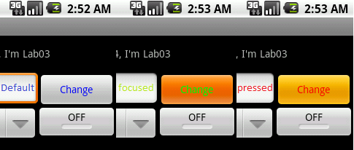

1. Tạo tài nguyên String Array:
   1. Từ cửa sổ “Android Resources” của file “/res/values/strings.xml”, nhấn button “Add”, chọn item “String Array” và thực hiện tạo các giá trị (“item”) sau:

|  |  |
| --- | --- |
|  | <string-array name=*"forspiner"*>  <item>Tháng 01</item>  <item>Tháng 02</item>  <item>Tháng 03</item>  …  <item>Tháng 11</item>  <item>Tháng 12</item>  </string-array> |

1. Gán giá trị cho “Spinner”:
   1. Từ giao diện Android Layout Editor của file *“/res/layout/main.xml”*, chọn đối tượng spinner1
   2. Ở cửa sổ chức năng *Properties*, tìm dòng “*Entries*” và chọn giá trị “*Array/forspiner*”.

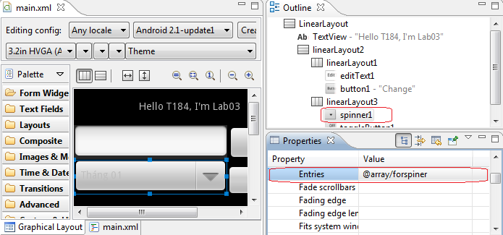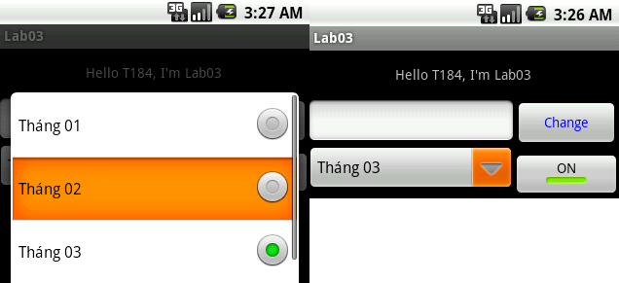

1. Tạo đối tượng Layer Bitmap
   1. Từ cửa sổ *Package Explorer* của project, tạo mới một *Android XML file* và đặt tên là *clipbmp.xml* (chuột phải vào */res* => chọn *Android XML file* => nhập “*layerbmp.xml*” vào ô “*File*”
   2. Chọn radio button “*Drawable*”, kiểm tra giá trị ở ô “*Folder*” sẽ là “*/res/drawable*”
   3. Chọn giá trị “*layer-list*” cho combobox “*Select the root element for the XML file*”. (Nếu ko có “layer-list” thì có thể chọn bất kỳ giá trị nào khác, sau đó sửa lại trong XML file “layer-list “ làm thẻ root). Nhấn “*Finish*” để tạo file.
   4. Tìm một file hình ảnh copy vào thư mục /res/drawable/ (ví dụ file transgirlxml)
   5. Nhập nội dung file layerbmp.xml:

<layer-list

xmlns:android=*"http://schemas.android.com/apk/res/android"*>

<item android:id=*"@android:id/background"* >

<shape android:layout_width=*"fill_parent"*>

<corners android:radius=*"5dip"* />

<gradient

android:startColor=*"#ff9d9e9d"*

android:centerColor=*"#ff5a5d5a"*

android:centerX=*"0.75"*

android:endColor=*"#ff747674"*

android:angle=*"0"*

/>

</shape>

</item>

<item android:drawable=*"@drawable/transgirl"*/>

</layer-list>

1. Tạo đối tượng ImageView
   1. Từ giao diện Android Layout Editor của file *“/res/layout/main.xml”*, nhấn mở rộng thẻ “Images & Media”.
   2. Kéo thả đối tượng “ImageView” vào màn hình main.xml bên phải.
   3. Ở cửa sổ chức năng *Properties*, tìm dòng “*Src*” và chọn giá trị “*Drawable/layerbmp*”.
   4. Lưu và tải ứng dụng lên máy ảo.

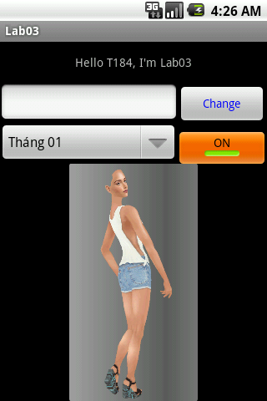

Ghi chú:

* ColorStateList (step6): ***default item*** phải nằm đúng thứ tự, **vị trí cuối cùng** theo thứ tự duyệt thuộc tính của Android.

Thực hiện tạo và áp dụng các tài nguyên khác.

Menu

1. Tạo Tài nguyên Option Menu:
   1. Từ File => New => Android XML File, chọn loại “Menu” đặt tên optionmenu.xml => Finish

* Trong giao diện “Android Menu Editor", 1 menu item “Item 1” :

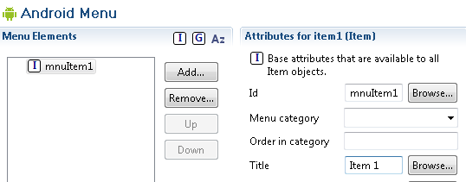

* và 1 menu item tên "Group" có kiểu Group gồm 2 item con như hình sau:

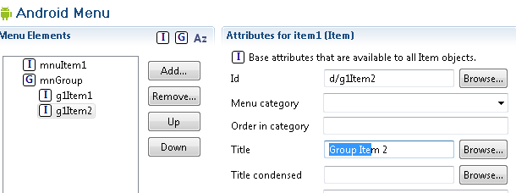

* 1. Thực hiện “Build Project” để tài nguyên optionmenu được khởi tạo trong tài nguyên R.java.
  2. Thực hiện hiển thị option menu lên *Lab03Activity:*
* Mở tập tin mã nguồn *Lab03Activity.java,* viết chồng hàm “onCreateOptionsMenu” của lớp Activity để hiển thị Option menu từ tài nguyên “optionmenu.xml” như mã sau:

@Override

**public** **boolean** onCreateOptionsMenu(Menu menu) {

MenuInflater mi = getMenuInflater();

mi.inflate(R.menu.*optionmenu*, menu);

**return** **super**.onCreateOptionsMenu(menu);

}

* 1. Thực hiện bắt sự kiện trên menu items bằng hàm “onMenuItemSelected”*:*

@Override

**public** **boolean** onMenuItemSelected(**int** featureId, MenuItem item) {

**switch** (item.getItemId()) {

**case** R.id.*mnuItem1*:

Log.*i*("GCS", "menu item 1 selected");

**break**;

**case** R.id.*g1Item1*:

Log.*i*("GCS", "Group menu item 1 selected");

**break**;

**case** R.id.*g1Item2*:

Log.*i*("GCS", "Group menu item 2 selected");

**break**;

**default**:

**break**;

}

**return** **super**.onMenuItemSelected(featureId, item);

}

1. Tạo Tài nguyên Context Menu:
   1. Thực hiện như bước 11a, 11b để tạo tài nguyên “contextmenu.xml”. Tạo 3 menu item với id tương ứng: contextMnu1, contextMnu2, contextMnu3 như kết quả sau:

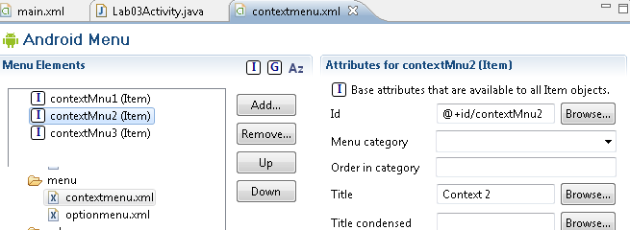

* 1. Thực hiện hiển thị context menu này khi người dùng “long-pressed” lên EditText:
* Thực hiện viết mã nguồn cho hàm “”:

@Override

**public** **void** onCreateContextMenu(ContextMenu menu, View v,

ContextMenuInfo menuInfo) {

MenuInflater mi = getMenuInflater();

mi.inflate(R.menu.*contextmenu*, menu);

**super**.onCreateContextMenu(menu, v, menuInfo);

}

* Thực hiện đăng kí hiển thị context menu cho đối tượng EditText trong hàm “onCreate”:

**private** EditText mEditText;

@Override

**public** **void** onCreate(Bundle savedInstanceState) {

**super**.onCreate(savedInstanceState);

setContentView(R.layout.*main*);

mEditText = (EditText) findViewById(R.id.*mEditText*);

registerForContextMenu(mEditText);

}

* 1. Thực hiện bắt sự kiện xử lí trên context menu bằng hàm “onContextItemSelected”:

@Override

**public** **boolean** onContextItemSelected(MenuItem item) {

**switch** (item.getItemId()) {

**case** R.id.*contextMnu1*:

Log.*i*("GCS", "Context item 1 selected");

**break**;

**case** R.id.*contextMnu2*:

Log.*i*("GCS", "Context item 2 selected");

**break**;

**case** R.id.*contextMnu3*:

Log.*i*("GCS", "Context item 3 selected");

**break**;

**default**:

**break**;

}

**return** **super**.onContextItemSelected(item);

}

1. Triển khai ứng dụng lên máy ảo và kiểm tra kết quả.

Tham khảo:

* %ANDROID_SDK_FOLDERPATH%/docs/reference/packages.html
* <http://developer.android.com/reference/packages.html>
* <http://developer.android.com/reference/android/content/res/ColorStateList.html>
* <http://developer.android.com/reference/android/widget/Spinner.html>
* Tham khảo cách sử dụng và giải thích tài nguyên chi tiết ở: <http://developer.android.com/reference/packages.html>